ДОВІДКОВИЙ МАТЕРІАЛ
ДО ОПЕРАЦІЙНО-МЕТОДИЧНОЇ КАРТКИ №4
для проведення заняття з вогневої підготовки (БЗВП)

Загальні тактичні прийоми
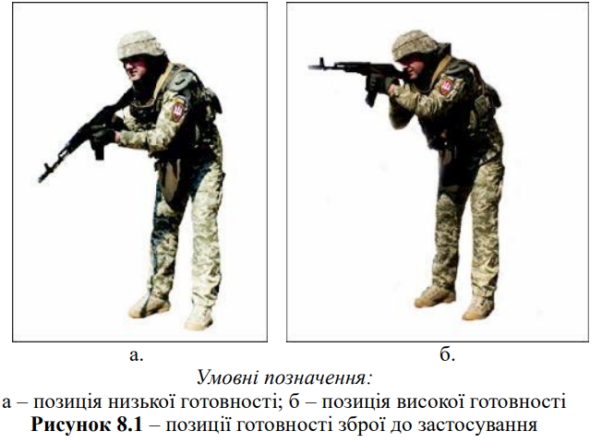
Протягом ближнього бою під час зачистки помилки неприпустимі. Запізнілий постріл по противнику, занадто швидкий постріл по цивільній особі або неточний постріл можуть бути фатальним для групи що здійснює зачистку. Належна методика утримання зброї, позиція та прицілювання є складовими успіху під час ближнього бою (зачистки). Є дві позиції готовності зброї до застосуввання: низька і висока. Позиція низької готовності (рисунок 8.1, а). Приклад зброї впирається в плече, ствол опущений вниз під кутом приблизно 45 градусів. Це є найбезпечнішою позицією перенесення зброї. Вона повинна використовуватися групою зачистки завжди, в тому числі і всередині кімнати, за винятком безпосередньо входу і зачистки. Позиція високої готовності (рисунок 8.1, б). Приклад зброї впирається в плече, ствол в напрямку на імовірної цілі, мушка на лінії прицілювання, очі відкриті дивляться в напрявку зброї (прямо), переферійним зором здійснюється спостереження.

Положення ніг.
Ступні розташовуються приблизно на ширині плечей і спрямовані вперед (по напрямку руху). Нога з боку стріляючої руки розташована трохи ззаду. Коліна трохи зігнуті, а тіло злегка нахилене вперед. Спина не сутулиться. Голова тримається прямо очі відкриті. При знищенні противника військовослужбовець тримає зброю з упором прикладу в плече.

Прицілювання.
На коротких дистанціях треба стріляти навскидку, тобто, цілячись, але не через прицільний пристрій, а поверх нього. До стрільби від стегна примушує короткий час контакту, коли важливо хто вистрелить першим. При цьому треба ніби прицілюватись дулом зброї в пряжку поясного ременя противника, оскільки при автоматичній стрільбі зброя “уходить” вправо-вгору. З 25 метрів і більше треба вести прицільну стрільбу, вогонь навскидку має сенс на відстані від 12 метрів до 25 метрів і лише на зовсім коротких відстанях – до 5 метрів треба вести вогонь від стегна.

“Лівостороннє правило”.
В ocнoві індивідуaльниx дій при вoгнeвиx кoнтaктax в містах лeжить так зване “лівостороннє правило”, зміст якого полягає в тому що, людині – правші (у якого пpaвa pукa вeдучa, тaкиx людей близько 95%) зручніше та швидше вдасться дія, пов’язана з обертом вліво (у лівши - впpaвo). Зручніше і швидше стріляти в умовах, коли треба рухатися або обернутим вліво (проти годинникової стрілки) і набагато важче і менш ефективніше – з обертом у право.
Наприклад: Візьміть автомат і уявіть, що ціль знаходиться праворуч від вас. Спробуйте розвернути зброю у бік цілі. Потім навпаки, розверніться зі зброєю вліво. Порівняйте ці два відчуття. Давно помічено, що всі дії, пов’язані з поворотом вліво, виходять у людини – правші ефективніше і точніше, ніж дії, пов’язані з поворотом у право. Цю особливість забезпечує загальна психофізична спрямованість нервової системи, а також кістково-м’язового апарату людини.

Використання укриття.
B бойовій обстановці, стріляючи з автомата з правого плеча (з пістолета – з правої руки), старайтеся частіше використовувати будь-які укриття (камінь, стовпи, кути будівель тощо). Укриття у такому разі повинне знаходитися зліва від вас, закриваючи корпус і більшу частину голови. B такому випадку для зустрічного вогню залишаються відкритими руки, плече і менша частина голови. У разі якщо укриття розташоване праворуч від вас, вам доведеться стріляти з лівого плеча, це незвично та незручно, але ви будете більш-менш укриті. У разі якщо вам все ж таки захочеться стріляти з правого плеча (що і відбувається часто-густо), ви відкриєте під постріли противника значну частину тулуба і всю голову. Помилкою буде також ведення стрільби поверх укриття, ви підставите під вогонь голову, плечі і частину тулубу. Намагайтесь організувати вогневий контакт так, щоб можливі укриття противника були з права від нього, а ваші – з ліва від вас. Для цього постійно намагайтесь (якщо це дозволяє обстановка) “створити” поле бою, здійснюючи переміщення вліво від себе.
Наприклад: Противник знаходиться в будівлі і стріляє з вікна, якщо ви наближаєтесь до нього (зрозуміло, перебігаючи від укриття до укриття, під вогневим прикриттям товаришів) з правого від противника боку, тобто огинаєте будівлю проти годинникової стрілки, перевагу матимете ви, а не він. Противник вимушений буде стріляти з лівого плеча, що є не зручно та не прицільно, мало хто уміє так стріляти, або ж найчастіше стріляти він буде з правого плеча, з правої руки, підставивши під ваші постріли голову, плечі та більшу частину тулубу. Baшe укриття буде надійно вас захищати. У іншому випадку, ви підходите зліва від противника, перевага переходить на його бік. Maкcимaльнo закритий буде він, а вам доведеться стріляти з лівого плеча, залишаючись за укриттям. He піддавайтесь спокусі стріляти з правого плеча – вам при цьому доведеться максимально підставлятись.

Міський ландшафт (лабіринт).
При веденні бойових дій часто доводиться вибивати противника з руйнувань старих будинків, будівельних майданчиків, з пересіченої місцевості, з горищ та підвалів, скупчення гаражів, сараїв, господарських споруд, іншими словами, з ландшафту. Одному до цих об’єктів заходити не треба – є велика імовірність отримати чимось важким по голові або кулю в спину. Ocнoвній групі доведеться прочісувати ландшафт, бо ні в якому разі, при наступі, не залишайте позаду себе “осине кубло”. Необхідно дотримуватись основного принципу руху між будівлями – яку-небудь будову, гараж, сарай тощо, необхідно огинати лише проти годинникової стрілки, з права наліво, при цьому автомат або пістолет знаходиться праворуч від вас, і тоді ви будите мати перевагу, стріляючи зліва, навіть не цілячись, навскидку. У разі якщо обставини змусять обходити кут зліва направо, за годинниковою стрілкою, перекладіть зброю ліворуч, щоб мати можливість стріляти в право без розвороту.

Кути будівель.
Загальне правило – кути будівель необхідно огинати знаходячись як можна далі від них. Це застрахує вас від нападу противника, який зачаївся за кутом. Типова помилка, це нехтування вищезазначеним правилами – огинаючи кут будівлі зліва направо, не переклавши автомат ліворуч, на малій від кута відстані ви піддаєтесь раптовому нападу, та становитесь безпорадним і ваша доля практично вирішена. Усі члени пошукової групи повинні знаходитися при роботі в лабіринті на відстані прямій видимості і контролювати безпеку своїх товаришів. У разі дій у складі штурмової групи, ні у якому разі не сходьтесь дуже близько з товаришами, щоб не загинути всім відразу від однієї гранати або автоматної черги. B лабіринті необхідно відпрацьовувати різні напрями по черзі, всім колективом, також не відділяйтесь, хто відбився від своїх, той пропав. Не входьте вдень в темне приміщення з ходу, без підготовки. Поки очі звикнуть до темряви, пройде час, і він у даному випадку спрацьовує проти вас.

Дії в умовах обмеженого бачення.
Зачистку темних підвалів і горищ необхідно здійснювати з освітлювальними приладами. При проникненні на такі об’єкти необхідно променем світла обстежувати простори справа і зліва від входу в глибину, потім з освітленого місця промінь світла різко перемістити углиб приміщення і на раніше освітлене місце різким кидком навскоси через дверний отвір, пригнувшись і сівши. Перший, з тих кому доводиться обстежувати підвал, горище, сарай тощо, висувається одразу пригнувшись, вирушає убік від дверей та освітлює приміщення своїм ліхтарем, також, із за потреби, веде вогонь для прикриття тих, хто проникає услід за ним. Завжди джерело світла необхідно утримувати на витягнутій руці, ні в якому разі не в тій яка тримає зброю.

Дії у складі групи.
Ні у якому разі не збивайтеся до кучі. Звичайне прагнення людей в хвилини небезпеки триматися групою може зіграти рокову роль. He будьте груповою мішенню, маневруйте, підтримуючи та прикриваючи один одного вогнем. Moмeнт вогневого прикриття – закон на війні. Дві групи, які підтримуючи один одного вогнем, більшого досягнуть і матимуть менше втрат, чим група більшого складу, але її ніхто не прикриває і не підтримує. Heвеликому підрозділу при веденні бойових дій в населених пунктах ніколи не можна відриватись далеко від своїх – можуть відсікти та знищити. Pозумнa дистанція – відстань, на якій вам можуть надати вогневу підтримку. Необхідно вирватись вперед з метою захвату опорного пункту, зміцнитись там, вогнем підтримати сусідів справа і зліва, прикрити їх вогнем, тільки тоді коли вони висуваються на один з вами рубіж.

Штурм.
При штурмовому захопленні будь якого об’єкту (опорного пункту противника) наближатися до нього слід при вогневій підтримці групи прикриття, яка під час штурму веде загороджувальний частий вогонь по вогневих точках противника на об’єкті, що атакується та по іншим вогневим точкам противника, які вогнем підтримують своїх. Якщо є можливість, наближатися до об’єкту то краще це робити з сторони сонця – воно перешкодить противнику вести прицільний вогонь (рисунок 8.2).
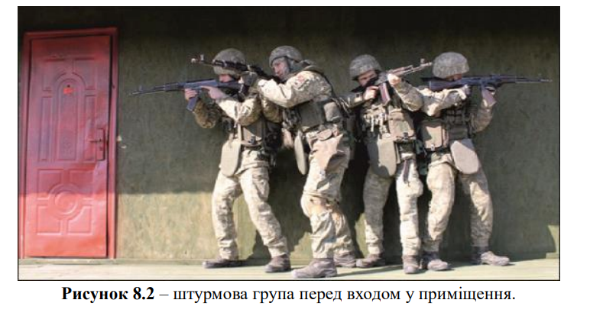
Враховуючи, з яких вікон ведеться вогонь, наближатись до об’єкту краще з правого від стріляючого противника боку (описано вище). Bxідні двері на об’єкт штурму розбиваються з гранатомета групою прикриття або ручними гранатами. Прориватися всередину слід у той момент, коли двері вже розбиті, група прикриття веде інтенсивний вогонь, не даючи противникові стріляти по штурмовій групі прицільно та після того, як в розбиті двері влетіла ще одна граната з гранатомета (рисунок 8.3).
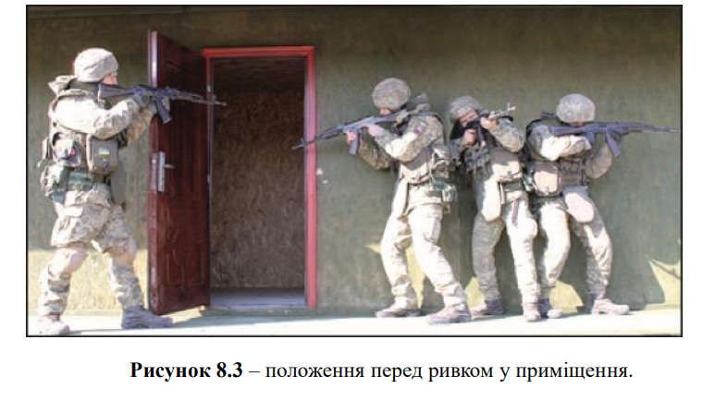
Одразу за цим в двері закидається 1 - 2 ручних гранати. Ті, що штурмують прориваються всередину відразу ж за розривами своїх гранат. Перші з тих, що проникли в приміщення (пригнувшись і ривком) різко відходять в сторони від входу, ведуть вогонь чергами по всіх затемнених місцях, не цілячись (рисунок 8.4).
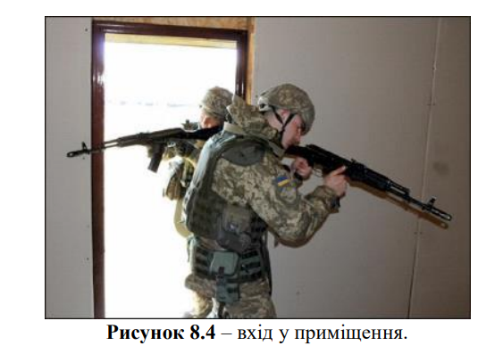

Завдання перших, що прорвалися в приміщення, дати можливість увірватися основним силам штурмової групи, розчистити їм дорогу вогнем, по обстановці прикрити їх. Боєприпасів для прориву в будівлю потрібний дуже багато. Ha верхні поверхи будівлі прориватись слід, притискаючись спиною до стін, на відстані ледве менше сходового прольоту один від одного, відразу у слід за розривами своїх гранат. Ha верхніх поверхах діяти доводиться згідно з діями у міському лабіринті. Дуже часто противник закриває вхідні двері в житлові приміщення на ключ зсередини. Це підступний прийом. Не досвідчені військовослужбовці скупчуються біля дверей, вирішують, що робити далі, намагаються прикладами вибити двері і отримують через двері чергу на рівні живота. B правильному варіанті замок відстрілюється 3 – 4 пострілами з автомата (при стрілянині з AК-74 будьте обережні – спостерігаються непередбачувані рикошети). Штурмова група повинна знаходитись з боку від дверей. Після відстрілу замку двері розчиняються ударом ноги збоку, одночасно в розкриті двері закидається граната. B багатокімнатних житлових квартирах необхідно уважно обстежувати все – противник який сховався в шафі, під ліжком, за портьєрою може піднести неприємний сюрприз. У разі коли ви зайняли будівлю під опорний пункт, відразу приймайте заходи, щоб вас не вибили звідти. Забарикадуйте нижні поверхи і напівпідвали. Визначіть сектори обстрілу. Cиcтeму вогню визначіть так, щоб можна було поперемінно стріляти з різних вогневих позицій, не даючи змоги противнику пристрілятись. Необхідно ввести противника в оману щодо чисельності вашої групи.

Проходження повз вікна будинку.
Пересуваючись під вікнами першого поверху будинку, військовослужбовцю потрібно рухатись нижче рівня вікна, щоб його не було видно з кімнат будинку. Він повинен не показувати себе у вікно і, рухаючись, притискатися до стіни будинку (рисунок 8.7).
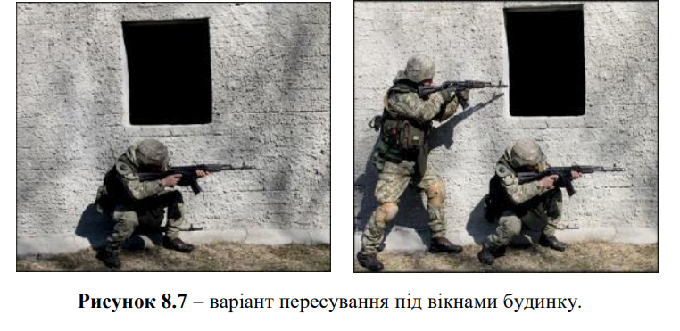

Пересуваючись біля вікна підвалу, військовослужбовець повинен використовувати аналогічну техніку пересування, що й при подоланні вікон першого поверху. Але в цьому випадку слід переступати, або перестрибувати вікно підвалу без показу своїх ніг (рисунок 8.8).
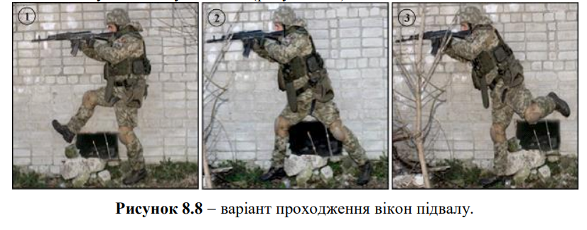

Перед виходом за кут потрібно переконатись, що там відсутні перешкоди та противник. При цьому не потрібно виставляти себе; слід лягти на землю і не виставляти своєї зброї за кут. Не знімаючи шолома, потрібно зазирнути за кут будівлі на рівні землі. Достатньо тільки погляду за кут, у жодному разі не можна виставляти голову більше, ніж потрібно. Якщо немає перешкод чи ворога, військовослужбовець повинен, залишаючись у низькій позиції, швидко рухатись за кут будинку (рисунок 8.9).
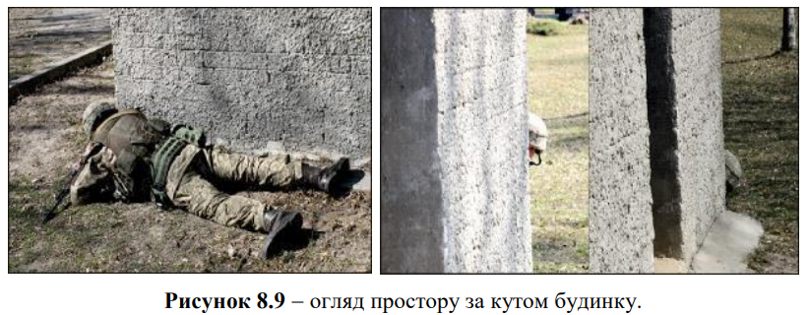

Інший метод обходу кута, який використовується, коли потрібна швидкість – це метод приєднання. Цей метод реалізується шляхом наведення зброї за кут у напрямку руху (без позначення) та побічним кроком по куту кругової форми з дулом, як точкою повороту (рисунок 8.10).
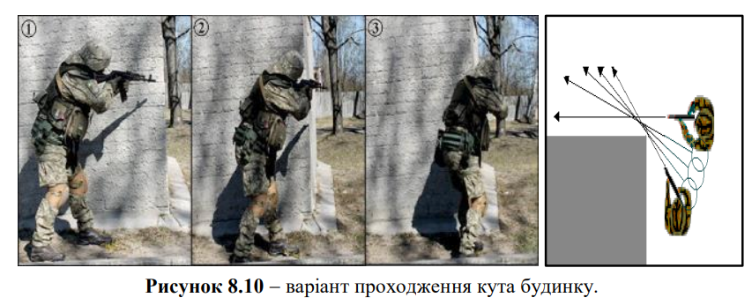

Під час бойових дій у населеному пункті гранати потрібно використовувати для очистки кімнат, коридорів (холів) та будинків. Кидати гранати потрібно перед входженням у двері, вікна, кімнату, коридор (хол), сходову клітку чи інше місце входу. Потрібно якомога більше використовувати підствольні гранатомети. Коли потрібно кидати гранату в отвір, треба стояти впритул до стіни, використовуючи її як прикриття (рисуноки 8.16 – 8.17). Перед кидком гранати потрібно вибрати безпечне місце для схову на той випадок, якщо вона не попаде в отвір або противник викине її назад. Як тільки граната кинута, необхідно одразу сховатися в безпечному місці.
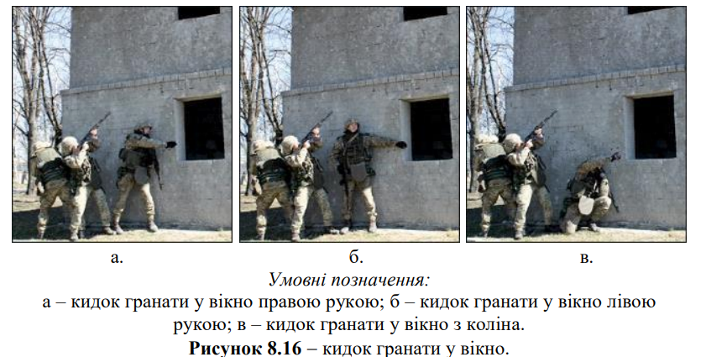

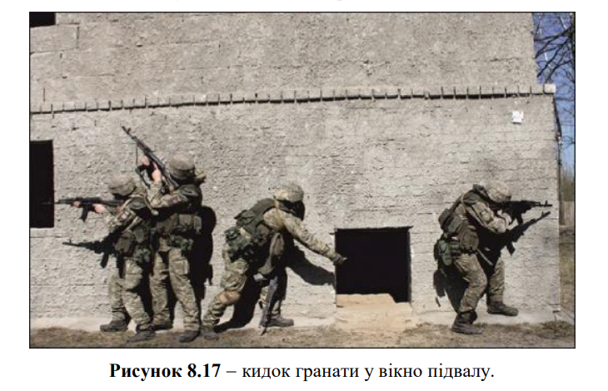

Отже, штурмуючі військовослужбовці прориваються всередину будівлі відразу після вибухів своїх гранат. Проте слід пам’ятати, що гранату противник може встигнути викинути назад. У момент кидка подається команда “Осколки” для попередження товаришів. У разі якщо граната кинута противником, подається команда “Граната”. Перші з тих, хто увірвався до приміщення, повинні різко відійти від входу і вести вогонь по всіх затемнених і небезпечних місцях. Завдання цих військовослужбовців - дати можливість увірватися основним силам підрозділу (групи), розчистити їм шлях вогнем, прикрити їх. Після входу в будівлю основними завданнями є прикриття сходових клітин, що ведуть на верхні поверхи і в підвал, а також захоплення кімнат, контролюючих шляхи підходу до будівлі.
Ці дії виконуються з метою ізоляції противника всередині будівлі і запобігання його посилення зовні. Групи захоплення зачищають всі кімнати першого поверху і потім - підвал. На верхні поверхи будівлі слід прориватися, притискаючись спиною до стін, на відстані трохи менше сходового прольоту один від одного, відразу ж слідом за вибухами своїх гранат. На верхніх поверхах необхідно діяти подібно до дій в лабіринті. Для відволікання уваги противника, що знаходиться в кімнаті, перед тим як увірватися у неї, варто кинути в розкриті двері (обов’язково не прямо, а вбік), який-небудь об’ємний предмет - шапку, ватник, шинель тощо. Перший із штурмуючих проривається у приміщення через відчинені навстіж двері навскіс, пригнувшись, у бік, протилежний тому, куди був кинутий відволікаючий предмет. При русі по сходах, якщо перила сходів дерев’яні або виготовлені з іншого нетривкого матеріалу, можна вистрілити крізь перила, щоб придушити можливу загрозу знизу. Конструкція сходів в окремих випадках може створювати зорову перешкоду, що не дозволяє бачити обстановку внизу. У цьому випадку необхідно триматися спиною до глухої стіни і просуватися, попередньо перевіривши наявність і міцність сходів внизу (необхідно бути готовими до того, що противник спробує “прошити” їх кулями знизу).
Нерідко противник закриває вхідні двері в житлові приміщення на ключ зсередини. Це - підступний прийом. Недосвідчені військовослужбовці скупчуються біля дверей, вирішують, що робити далі, намагаються прикладами вибити двері і отримують через двері автоматну чергу на рівні живота. У правильному варіанті замок відстрілюється 3-4 пострілами з автомата (зважати слід на можливий рикошет). Атакуючі повинні розміщуватись збоку від дверей.

Пересування у будівлях та ближній бій в приміщенні
Зважаючи на саму природу ближнього бою, зіткнення в ньому відбувається на дуже близьких дистанціях (в межах 10 метрів) і є дуже швидкоплинними (цілі з’являються на лічені секунди). Більшість зіткнень у ближньому бою виграє той, хто першим відкрив вогонь і подавить противника. Набагато важливіше якнайскоріше збити противника з ніг, ніж вбити його. Щоб виграти у ближньому бою, потрібно швидко і точно стріляти навскидку. Це досягається відпрацюванням на тренуваннях навичок рефлекторної стрільби. Незалежно від того, наскільки ви досвідчені, стріляйте доти, поки противник не впаде. Визначити місце входу. Зазвичай місце входу визначається як точка входу. Точка входу повинна бути достатньо великою, щоб військовослужбовець міг пройти. Бажано щоб військовослужбовець, який іде першим, міг безперешкодно пройти, зберігаючи вертикальне положення і за ним швидко слідував наступний військовослужбовець. Для отримання проходу такого розміру часто необхідно зробити пролом. Точка входу є ділянкою головного удару, також вона відома як “смертельна воронка”. Щоб мінімізувати втрати, точку входу перетинають швидко і злагоджено. Кожен наступний військовослужбовець, який успішно проходить через точку входу, збільшує ступінь контролю приміщення. Якщо військовослужбовець падає в точку входу або поблизу неї, він повинен залишатися внизу, поки остання людина не проведе зачистку точки входу. У особливо небезпечних ситуаціях вікна та двері першого поверху використовуються як точка входу, але лише у крайньому випадку. Використання доступних засобів для пробивання отворів для входу, робить можливим вхід з більш високого поверху, даху або підвалу. Якщо ситуація вимагає, безпосередньому входу військовослужбовців повинна передувати ручна граната (осколкова, фугасна або світлошумова), після якої слід негайно заходити групі зачистки. Вхід через дверні отвори. Двері можуть бути заміновані або заблоковані. Вхід через незаміновані двері і не в межах сектора вогню противника зазвичай є найкращим способом увійти до кімнати. Якщо є підозра, що двері заміновані, або що противник знаходиться в кімнаті, уникайте цього входу або пробивайте такі двері вибухівкою. Перед тим, як увійти або визначити, чи пробивання дверей є необхідним, військовослужбовці повинні обстежити дверну раму, вручну або стволом своєї зброї, на наявність мін-пасток. Вхід через вікна. Через більшість вікон одночасно може пройти тільки один військовослужбовець і такий прохід зазвичай вимагає використання принаймні однієї руки, залишаючи тільки одну руку для тримання зброї. Тому перший військовослужбовець, що входить, надзвичайно вразливий до вогню зсередини кімнати. Щоб увійти в зайняту противником кімнату через вікно, використовують методи відволікання, наприклад, ручну гранату. Вікна на першому поверсі. Вікна першого поверху, через які можна пройти зберігаючи вертикальне положення, умовно вважаються дверними проходами. Вхід через інші вікна на першому поверсі здійснюється із допомогою інших військовослужбовців. Це дозволяє військовослужбовцю увійти, використовуючи одну руку для балансу і контролю, а іншою рукою тримати і управляти своєю зброєю. Після входу першого військовослужбовця, наступні військовослужбовці піднімаються в кімнату, а перший військовослужбовець охороняє кімнату. Переміщення в середині будівлі. При переміщенні всередині будівлі потрібно завжди бути уважним. Уникати потрапляння власного силуету в дверні і віконні отвори, для безпеки завжди рухатись принаймні у парі. Не підходьте впритул до вікон, краще стійте збоку, відриті прольоти в під’їздах і кімнатах долайте пригнувшись, бігом, оскільки немає гарантії, що із сусіднього будинку за цим приміщенням не спостерігає снайпер. Для проникнення в сусіднє приміщення (квартиру) проробляйте проломи у некапітальних стінових панелях (на кухнях, в туалетах, ванних кімнатах тощо), а також використовуйте балкони і лоджії. Для знищення противника в сусідньому під’їзді використовуйте проломи у стінах, через які можна проникнути в приміщення сусіднього під’їзду, не виходячи на вулицю. Не можна вдень входити в темне приміщення з ходу, без підготовки (поки очі звикнуть до темряви). Не можна відпрацьовувати темні підвали та горища без освітлювальних приладів. При проникненні на такі об’єкти необхідно променем світла обстежити простір праворуч і ліворуч від входу в глибину простору, потім з освітленого місця промінь світла слід різко перемістити всередину приміщення і на раніше освітлене місце. Перший з тих, кому доведеться обстежити підвал, повинен висуватись різким кидком навскіс через дверний отвір, пригнувшись і присівши. Одразу ж, пригнувшись, він повинен іти у бік від дверей та освітлювати приміщення своїм ліхтарем. Також у разі потреби веде вогонь для прикриття тих, хто проникає слідом. У будь-якому випадку джерело світла необхідно тримати на витягнутій руці, вільній від зброї. Не спостерігаючи вас у темряві, можливо, навіть частково засліплений вашим ліхтарем, противник буде стріляти на світло і влучати в бік від вас. При русі в темряві варто уникати освітлених місць або ж перетинати їх ривком, якомога швидше. Правила поводження з ліхтарем при стрільбі з автомата: ліхтар повинен бути таким, щоб він горів, поки вимикач натиснутий, а не залишався ввімкненим; коли автомат утримується наведеним в ціль, п’ять підтримуючої руки перебуває під цівкою автомата; при цьому долоня впирається в цівку, а великим пальцем натискає вимикач ліхтаря; після кожного ввімкнення ліхтаря слід відразу ж змінити позицію; не слід продовжувати рух із увімкненим ліхтарем; краще всього закріпити ліхтар і вимикач на автоматі. Для освітлення місць можливого розташування противника можна використовувати наступний спосіб. Звичайний електричний ліхтар упаковується в шматок гуми, вирізаний з автомобільної покришки. Під час огляду темних приміщень або ведення бою в підвалах, каналізаційних мережах, тунелях, метро тощо такий протиударний ліхтар вмикається і кидається в бік противника, освітлюючи таким чином ціль й створюючи можливість вести прицільний вогонь. При використанні приладів нічного бачення необхідно пам’ятати, що його окуляр дає зеленувато-світловий відблиск, видаючи стрільця спостерігачам противника. Тому, увімкнувши прилад, відразу ж прикрийте окуляр долонею або використовуйте спеціальний наочник. Якщо необхідно захопити будівлю під опорний пункт, одразу слід вжити застережних від противника заходів - забарикадувати нижні поверхи і напівпідвали, визначити сектори обстрілу. У нічний час слід використовувати світломаскування. Слід поводитись тихо, не видавати своєї присутності, зайвий раз не стріляти. Основним елементом для переміщення всередині будівель є група з чотирьох чоловік. Така група може переміщуватись по будівлі як окрема бойова одиниця, але така група може забезпечити охорону тільки там, де вона знаходиться, а не там, де вона була, тобто вона не призначена для утримання приміщення (об’єкту). Учасникам такої групи присвоюються номери з 1 по 4. Призначення цих номерів часто чергуються, оскільки змінюються завдання та досвід групи зачистки. Це не означає, що всі чотири учасники повинні входити до кімнати, і це не означає, що більше чотирьох чоловік не можуть увійти.

Зачистка сходових кліток і сходових маршів.
Існують різні варіанти планування сходових кліток і сходових маршів, включаючи ширину, крутість, відкритість, розташування і доступ. Закрита сходова клітка є найбільш поширеною у багатоповерхових громадських будівлях та є відгородженою стіною і дверима у всіх точках входу від решти будівлі. Така сходова клітка є вбудованою в інтер’єр будівлі має суцільні стіни, на стіні є вікна. В залежності від дизайну, пройом між внутрішніми сходами по центру коливається від незначного до великого (рисунок 8.18).
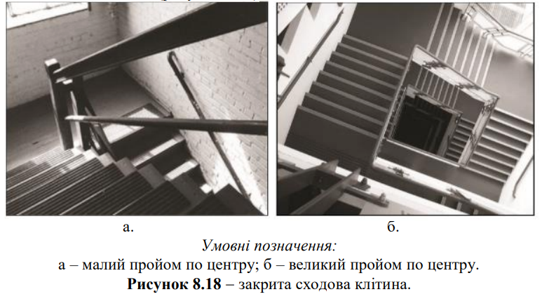

Відкриті сходи - це сходи, де проміжок між маршами сходів дозволяє візуально їх контролювати згори / знизу (рисунок 8.19).

Крок 1: Перший номер тримає під спостереженням найвищу точку, яку він може бачити і по якій він може вести вогонь.
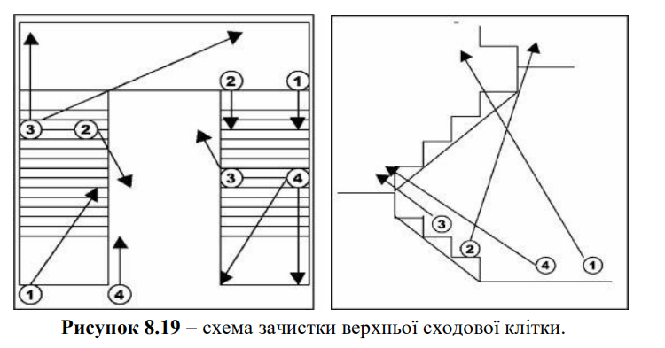

Крок 2: Другий номер рухається вгору по сходах з внутрішнього боку разом із третім номером до того місця, звідки він може бачити або вести вогонь по сходовому майданчику, потім обертається і продовжує рух до сходового майданчика наступного поверху (рисунки 8.20, 8.21).
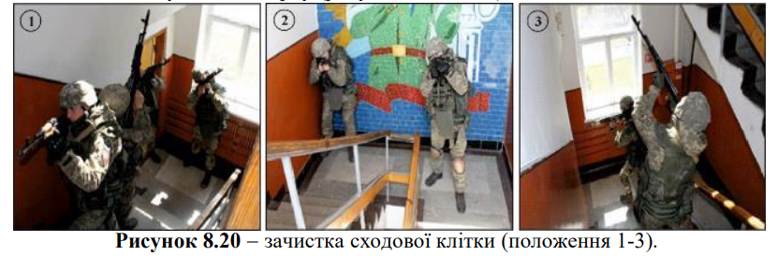

Крок 3: Третій номер разом із другим рухається вгору по сходах із зовнішнього боку і ліквідовує загрози на найближчому сходовому майданчику.
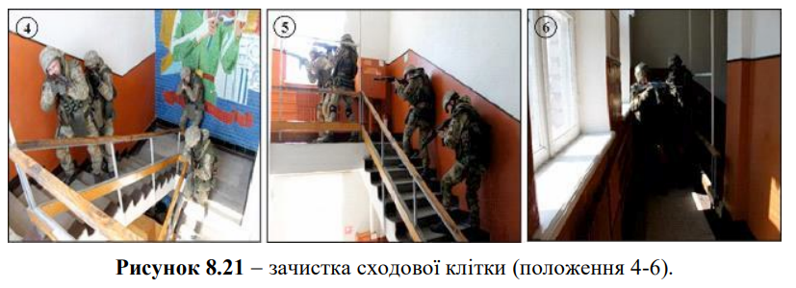

Крок 4: Четвертий номер рухається вгору по сходах впритул за першим, другий номер обертається, щоб атакувати наступну сходову клітину.
Крок 5: Просування полягає у тому, що другий номер приймає сектор 1- го. Третій номер займає місце 2-го. Четвертий номер приймає сектор 3-го. Перший номер займає місце 4-го.

Закриті сходи - будь-які сходи, на якій сходові марші розділені стінами (рисунок 8.22).
Крок 1: Перший номер перевіряє верхню частину майданчика, щоб переконатися, що на ній або між сходами немає отворів / проходів.
Крок 2: Другий номер тримає під спостереженням дальню частину повороту або наступного сходового майданчика.
Крок 3: Перший або третій номер піднімаються одночасно з другим номером по східцях. Наблизившись до рогу, другий номер сигналізує про свій підхід першому поплескуванням по плечу.
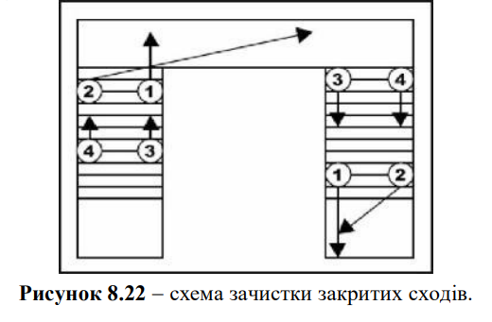

Крок 4: З початком руху першого номера, всі одночасним кидком розвертаються. Крок 5: Якщо вогонь противника відсутній, другий номер продовжує рух уздовж протилежної стіни до виходу на свій рубіж.
Крок 6: Третій і четвертий номери продовжують рух в 3-4 кроках позаду.

Пересування по коридору.
При переміщенні всередині будівлі потрібно завжди бути уважним. Уникати потрапляння власного силуету в дверні і віконні отвори, для безпеки завжди рухатись принаймні у парі. Рухаючись коридором, залишайтись на відстані від 30 см до 45 см від стін. Не тріться об стіну, оскільки це може попередити противника про вашу присутність, або, в разі сутички, кулі що зрікошетили, як правило, рухаються паралельно стінам. Нижче описані основні методи переміщення по коридорах. Рух у вузьких коридорах (рисунок 8.23 а). Перший номер забезпечує охорону попереду, його сектор вогню забезпечує знищення противника, що може з’явитися в дальньому кінці коридору або з дверей ближче до кінця коридору. Другий номер третій номер прикривають лівий і правий бік першого номера, їх сектори вогню забезпечує знищення противника, який раптово може з’явитися з ближніх дверей з обох боків коридору. Четвертий номер, який зазвичай озброєний кулеметом РПК (ПКМ), забезпечує захист тилу від противника, який раптово може опинитися позаду групи зачистки. Рух у широких коридорах (рисунок 8.23 б). Перший номер і другий номер рухаються в ногу, покриваючи протилежну сторону коридору від тієї, вздовж якої кожен з них іде. Третій номер покриває дальній кінець коридору з позиції позаду першого і другого номерів, стріляючи поміж ними. Четвертий номер забезпечує захист тилу.

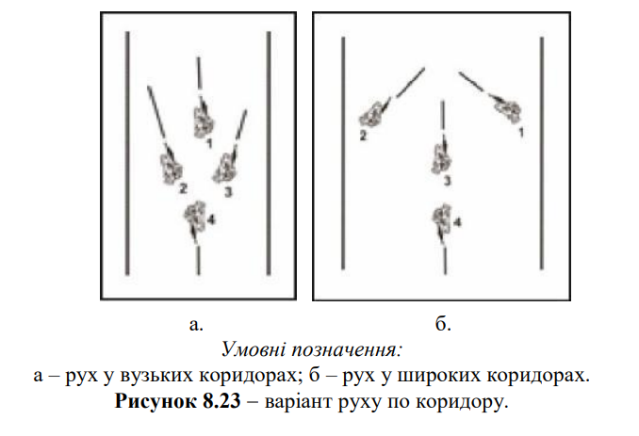

Переміщення через перетини коридорів. Вертикальне Т-подібне перехрестя коридору (рисунки 8.24 – 8.26). Розглянемо дії штурмової групи при проходженні вертикального Т-подібного перехрестя. У вертикальному Т-подібному перехресті група наближається до “Т” з основного коридору (рисунок 8.24 а).

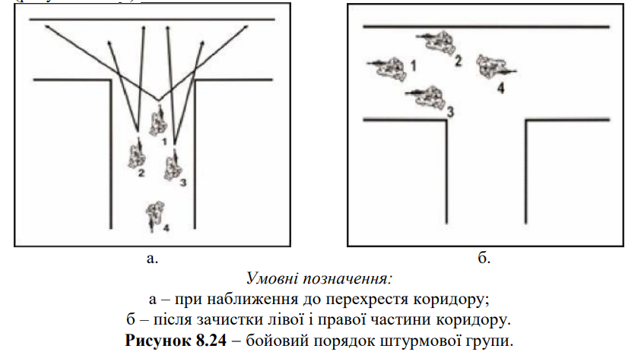

Зайняття вихідної позиції.
Підійшовши до Т-подібного перехрестя, група перегруповується у бойовий порядок “2-на-2” (рисунок 8.25). Перший і другий номери рухаються до лівого боку коридору. Третій та четвертий номери висуваються до правого боку коридору і залишаються стоячи зі своєю зброєю у високому положенні. Перший номер та третій номер переміщуються до краю своїх кутів та присідають або стають на коліно, в той час другий та четвертий номери залишаються стояти.

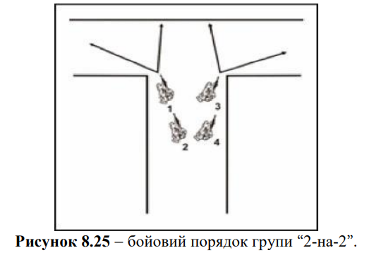

Зачистка навколо кутів.
Далі переміщення здійснюється одночасно, по заздалегідь встановленому сигналу. Сектори вогню для всіх військовослужбовців мають покривати всю ширину коридору. Низька та висока позиції запобігають стрільбі другого номера та четвертого номера по першому та третьому номерам (рисунок 8.26).

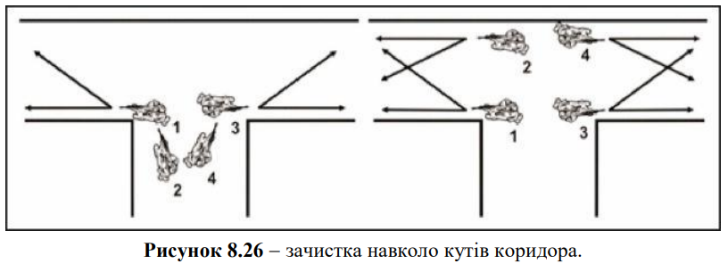

Перший номер та третій номер одночасно повертають ліворуч і праворуч, відповідно, та перекривають коридор з свого низького положення. Другий номер та четвертий номер рухаються вперед і повертають ліворуч і праворуч, відповідно, залишаючись у положенні стоячі. Продовження руху. Як тільки, ліва і права частини коридору зачищенні, штурмова група поновлює рух у визначеному бойовому порядку (рисунок 8.24 б). Відгалужене Т-подібне перехрестя (рисунки 8.27 – 8.29). Розглянемо дії штурмової групи при наближенні до відгалуження Т-подібного перехрестя. У T-подібне перехрестя, група наближається до “T” з перетену “T” (рисунок 8.27 а).
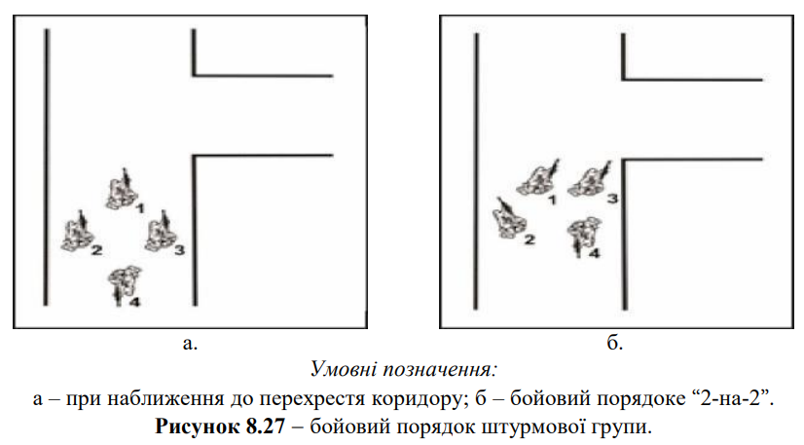

Зайняти вихідну позицію.
Група перегруповується у бойовий порядок “2-на-2” (рисунок 8.27, б). Третій номер переміщуються до краю кута та присідає або стає на коліно. Перший номер рухається біля правого боку холу одночасно з третім номером. Другий номер рухається до лівого боку холу та спостерігає вперед. Четвертий номер рухається праворуч від другого номера та забезпечує охорону тилу. Зачистити навколо кутів (рисунок 8.28). Одночасно починають рух по заздалегідь узгодженому сигналу, засновуючись на діях третього номера. Сектори вогню для всіх службовців мають покривати всю ширину коридору. Низька та висока позиції запобігають стрільбі другого номера та четвертого номера по першому та третьому номерам. Третій номер повертається праворуч за кут, залишаючись у низький позиції. Перший номер висувається у перед, повертаючи праворуч залишаючись у положенні стоячі. Другий та четвертий номери продовжують рух, їх рух є безперервним.

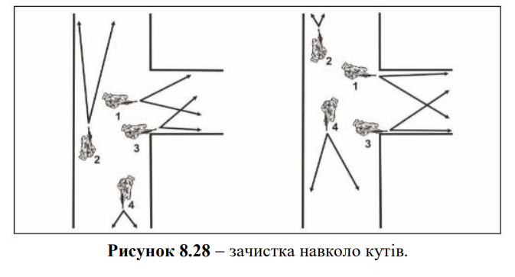

Продовження руху.
Другий та четверті номери продовжують рухатися через перехрестя не зупиняючись. Їхній рух є ключовим для першого та третього номерів (рисунок 8.29), другий номер проходить позаду третього номеру, перший номер продовжує рухатися по коридору. Перший номер як і другий номер проходить позаду, зміщується у бік ліворуч доки не досягне дальнього кута. Досягнувши бокової стіни коридору, перший номер повертається у напрямок руху групи, відновлює своє положення у бойовому порядку та продовжує рух по коридору. Четвертий номер проходить позаду третього номеру і продовжує рухатися по коридору. Третій і четвертий номери проходить позаду, зміщується у бік ліворуч доки не досягне дальнього кута. Досягнувши бокової стіни коридору, третій номер повертається у напрямок руху групи, відновлює своє положення у бойовому порядку та продовжує рух по коридору.

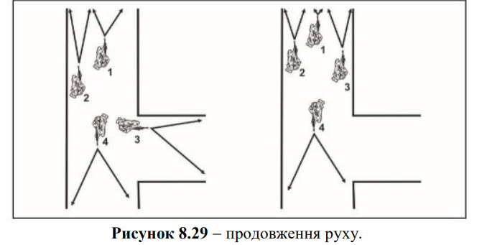

Чотиристороннє перехрестя (рисунки 8.30 – 8.32). Нижченаведені кроки описують дії штурмової групи при наближенні до чотиристороннього перехрестя. Зайняти вихідну позицію. Підійшовши до чотирьох стороннього перехрестя, група перегруповується у бойовий порядок “2-на-2” (рисунок 8.30).

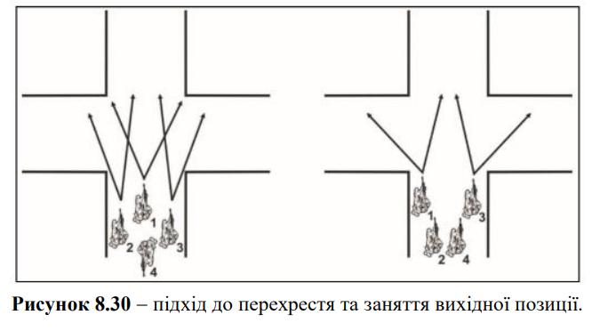

Перший і другий номери висуваються до лівого боку коридору. Третій та четверті номери висуваються до правого боку коридору. Перший та треті номери переміщуються до краю своїх кутів та присідають або стають на коліно, в той час другий та четвертий номери залишаються стояти. Зачистити навколо кутів (рисунок 8.31). Одночасно переміщуються по заздалегідь встановленому сигналу. Сектори вогню для всіх військовослужбовців мають покривати всю ширину коридору. Положення знизу та стоячі при стрільбі другий та четверті номери запобігають влучання по першому та третьому номерам. Перший номер та третій номер одночасно повертають ліворуч і праворуч, відповідно, та перекривають коридор з свого низького положення. Другий номер та четвертий номер рухаються вперед і повертають ліворуч і праворуч, відповідно, залишаючись у положенні стоячи.

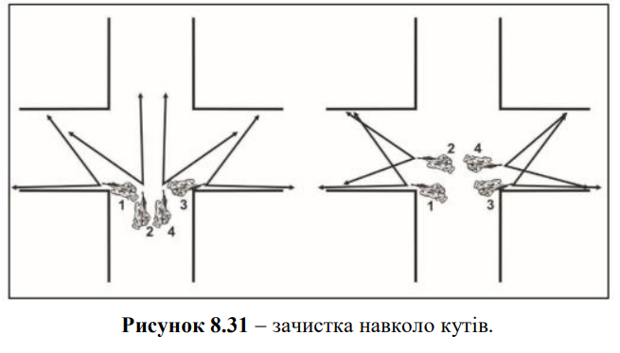

Продовження руху (рисунок 8.32).
Як тільки, ліва і права частини коридору очищені, військовослужбовець №4 повертається і охороняє коридор у напрямку руху групи. Штурмова група поновлює рух у визначеному бойовому порядку.
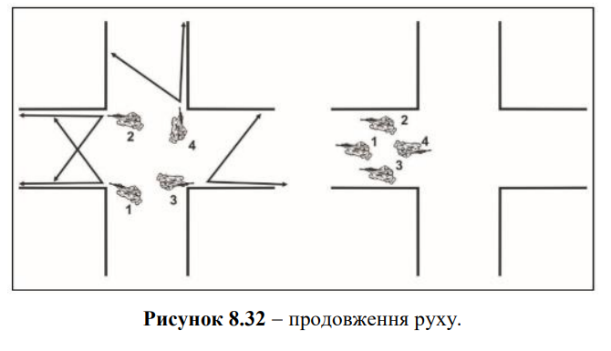

Отже, захоплення будівель та пересування в них необхідно здійснювати підготовленими групами військовослужбовців, які пройшли практичне тренування. Бажано, щоб вони мали досвід ведення бойових дій у населених пунктах.

Зачистка приміщення з центральним входом однією групою (рисунки 8.33 — 8.34).
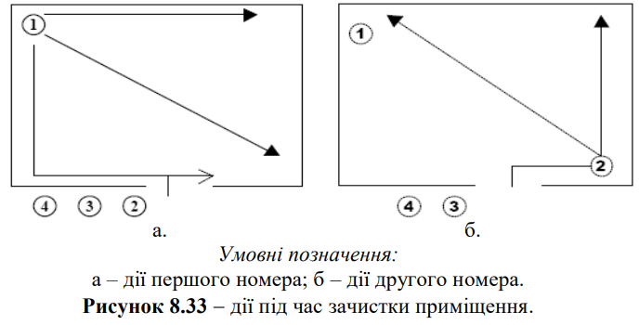

Крок 1: Перший номер візуально перевіряє наявність безпосередньої загрози, якщо її немає - входить “крюком”.
Крок 2: Візуально перевіряє дальній кут перед рухом.
Крок 3: Другий номер рухається в протилежний від 1-го номера бік.
Крок 4: Візуально перевіряє найближчий кут, продовжує зачистку з лівого боку. Зачищає дальній кут до того, як прийти в ближній кут (точка домінування).
Крок 5: Просувається в точку контролю, зачищаючи лівий бік.
Сектор спостереження і ведення вогню обмежуються в одному метрі від першого номера.

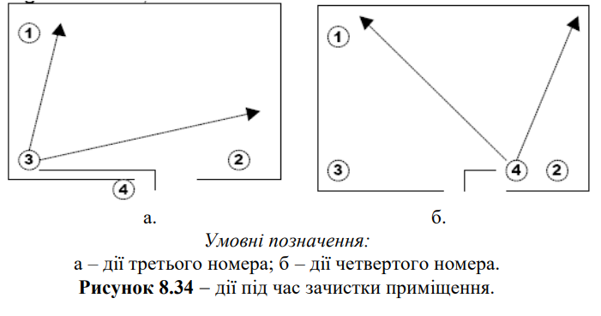

Крок 6: Третій номер усуває безпосередню загрозу, просувається в протилежний від 2-го номера бік, зачищає дверний отвір і зупиняється у своїй точці домінування Крок 7: Четвертий номер усуває безпосередню загрозу, висувається в протилежний від 3-го номера бік, зупиняється у своїй точці контролю.

Зачистка приміщення з кутовим входом однією групою (рисунки 8.35 — 8.36).
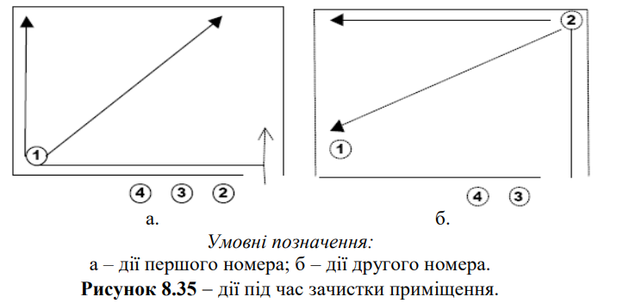

Крок 1: Перший номер візуально перевіряє наявність безпосередньої загрози і правий кут, якщо немає загрози - вхід “крюком”.
Крок 2: Візуально перевіряє лівий кут. Візуально перевіряє дальній кут до того, як прийти в ближній кут.
Примітка. Перший номер приймає рішення про напрям руху, виходячи з дій противника, наявності перешкод, а також ґрунтуючись на власній інтуїції.
Крок 3: Другий номер висуваєть ся в бік, протилежний руху 1-го номера.

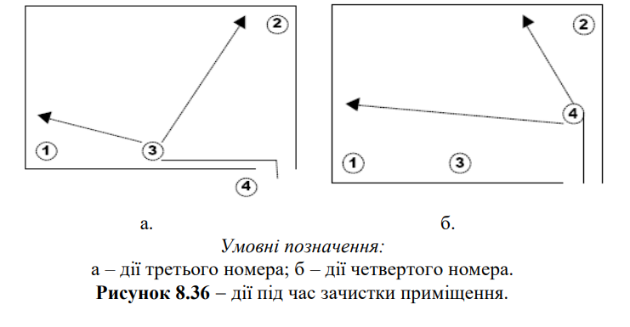

Крок 4: Візуально перевіряє найближчий кут, продовжує зачистку з лівого боку. Зачищає дальній кут до того, як прийти в ближній кут (точка контролю).
Крок 5: Просувається в точку контролю, зачищаючи лівий бік. Сектор спостереження і ведення вогню обмежується в одному метрі від першого номера.
Крок 6: Третій номер усуває безпосередню загрозу, просувається у протилежний від 2-го номера бік, зачищає дверний отвір і зупиняється у своїй точці контролю.
Крок 7: Четвертий номер усуває безпосередню загрозу, висувається в протилежний від 3-го номера бік, зупиняється у своїй точці контролю.

